保護者ポータルの使い方

１．保護者ポータルでできること
(1) できること
① 生徒の成績情報、授業への出欠情報を確認することができます。
② 通知アプリ（製品名称:manafy）をインストールすると大学からのお知らせをプッシュ通知で受け取ることができます。
■ ログイン画面 ■ 保護者ポータルに入った最初の画面
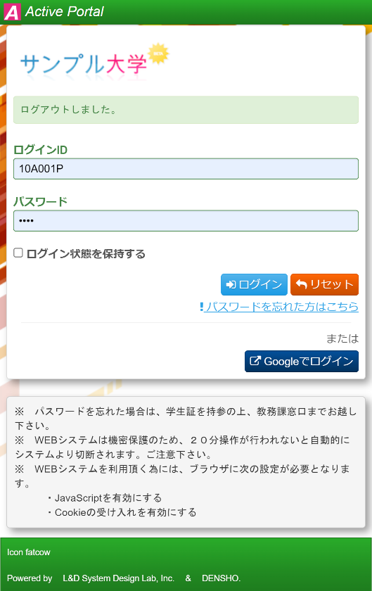
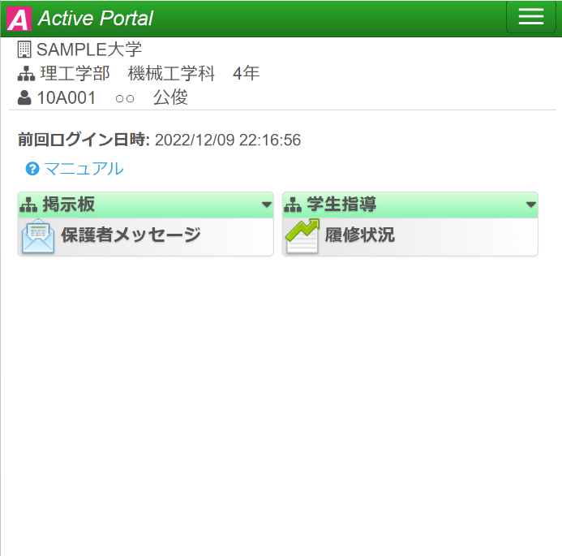
成績情報、卒業要件充足状況、出欠状況などを確認できます。

大学からのメッセージを受け取ることができます。

(2) 2名以上の学生が在籍する保護者の皆様へ
- 通知アプリ（製品名称:manafy）は、学生1名分の通知のみ受け取れます。2名以上の学生が在籍する場合は、在籍性別に通知アプリの設定を行って下さい。

２．設定方法
※ 不明点ございましたら：●●●●までお問い合わせくださいませ。
ログイン画面

(1) ◯◯大学ポータルサイトにログインします。
ログインページ | https://sample.ap-cloud.com/login
ログインID
ログインパスワード

(2) 通知アプリ（製品名称manafy）をインストールします。
操作手順 | 裏面をご参照ください。
※説明動画で表示される画面は保護者ポータルの表示と異なります。

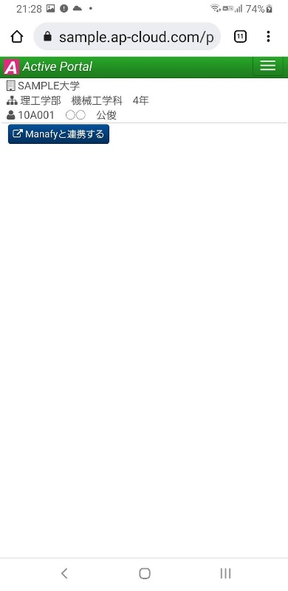
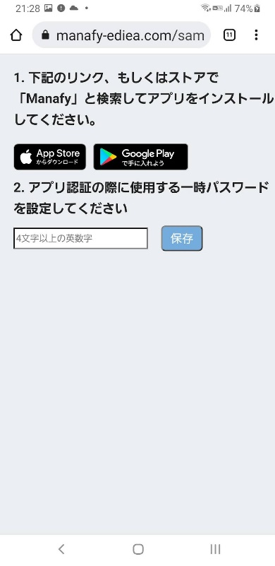
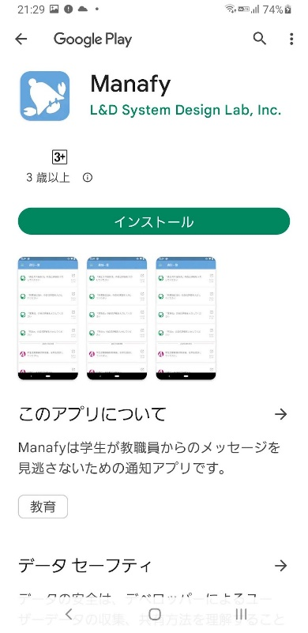

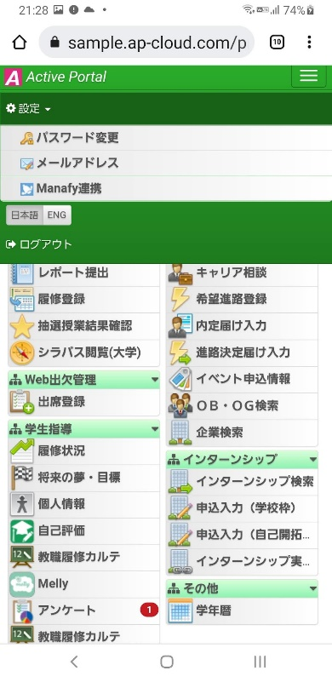
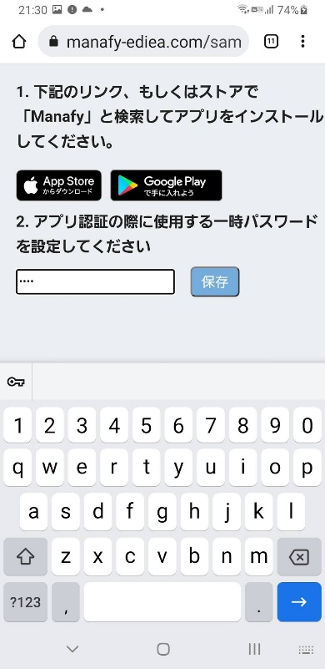
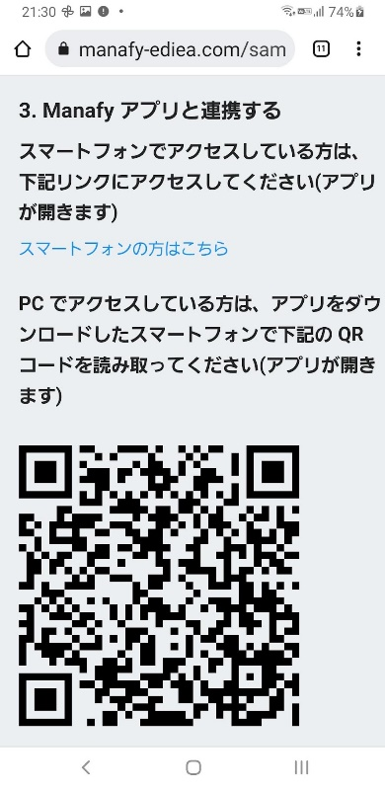


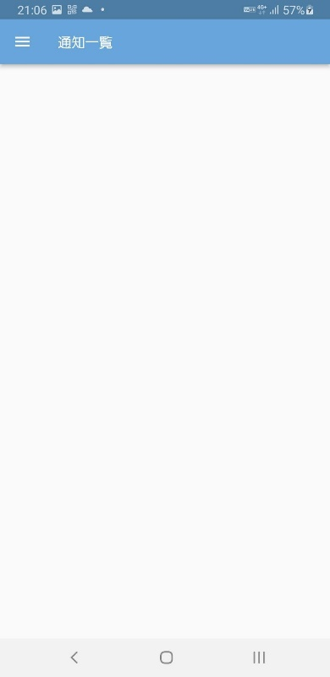
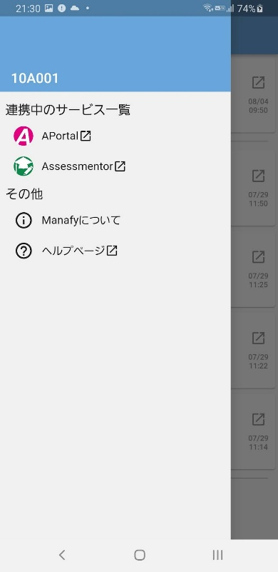
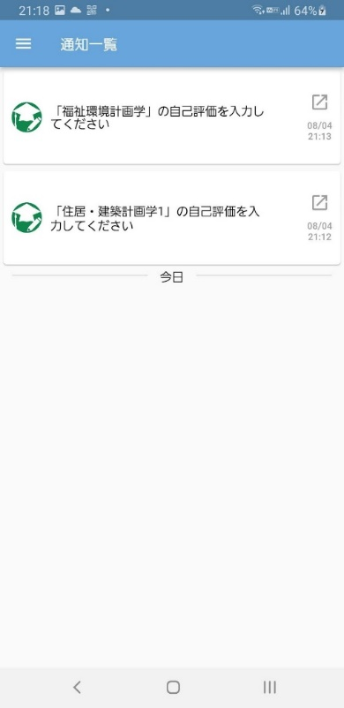
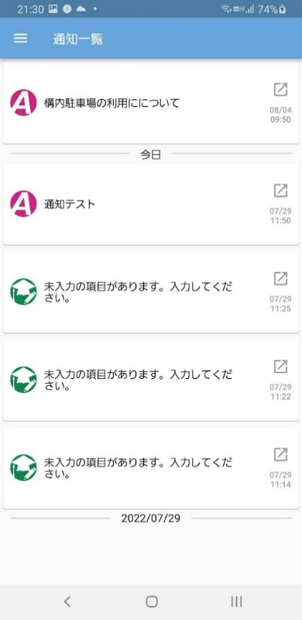


③ アプリをインストール
② を押す
⑥“④”で設定したパスワード
を入力してログイン。
① APortalにログインして
を押す
④ パスワードを設定して
を押す。
⑤
を押す。
通知を押すと
メッセージを確認できます
※通知が来た場合の表示
使うのは”⑥”の1回だけです。
その後、忘れても大丈夫なパスワードです。
ココを押せば
ログインできます
⑦ 最初は何もあ表示されま
せん。
インストール
ガイド(動画)
通知アプリ（製品名称manafy）のインストール手順

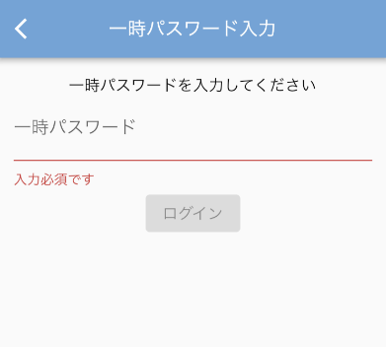
不明点のある場合
お問い合わせ：●●●●●●●●

